**Вопросы по станку MORI SEIKI NT 4300/1000**

1. После проведенной выверки станка (совмещение оси вращения детали с осью инструментального шпинделя) были внесены поправки в параметр 1815 по присланным ранее рекомендациям. 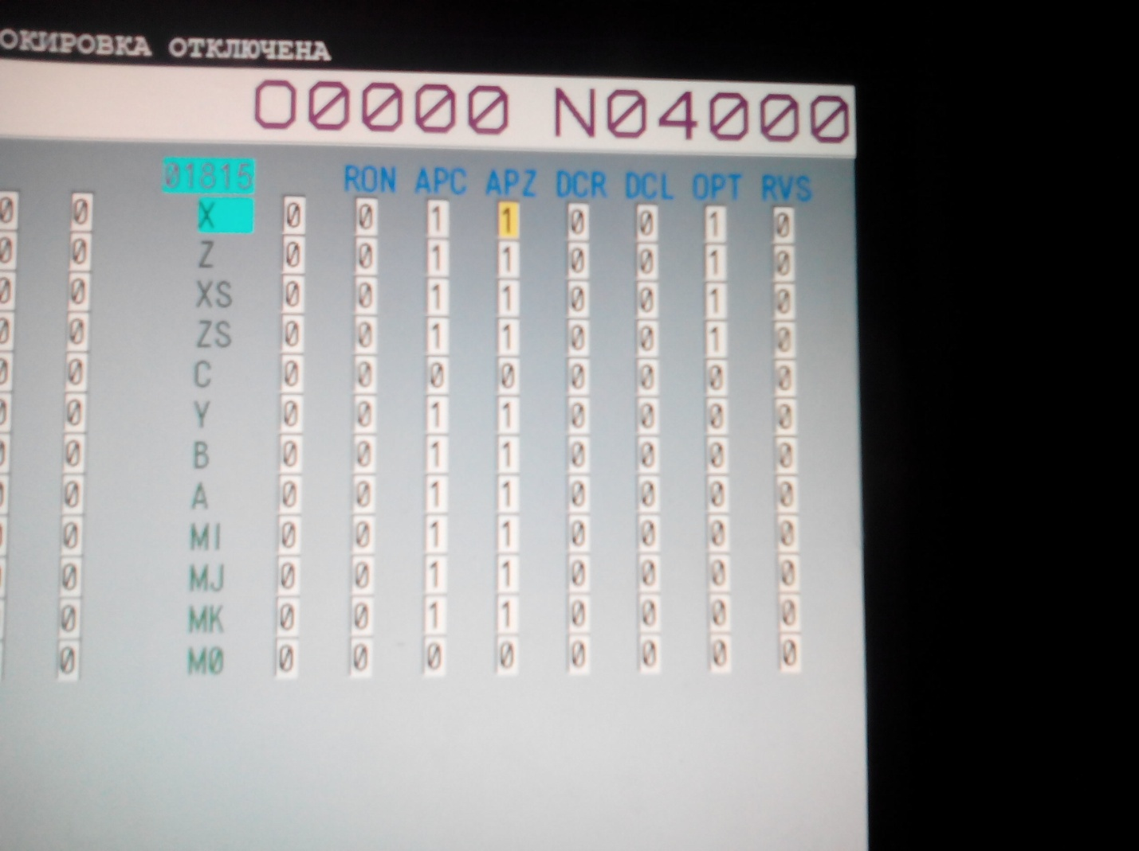

Была произведена чистовая обработка детали по внутреннему диаметру методом точения в токарном режиме, т.е. ось вращения детали гарантированно Х0 У0.

По этому диаметру был откалиброван измерительный датчик (далее щуп). Щуп выставлен по методике, предоставленной изготовителем. После измерения данного диаметра были получены значения смещение оси вращения детали, которые противоречат физическому состоянию «нуля» станка. Диаметр измерен верно.

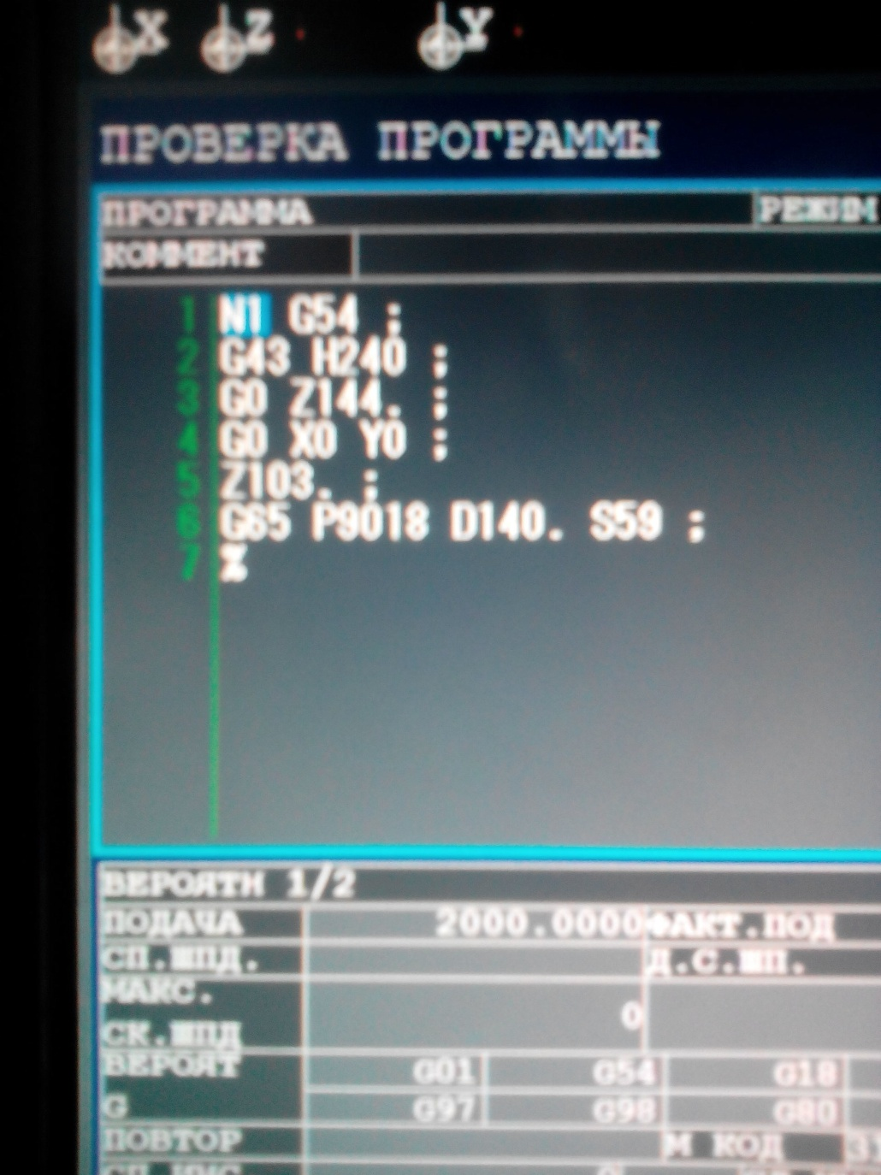

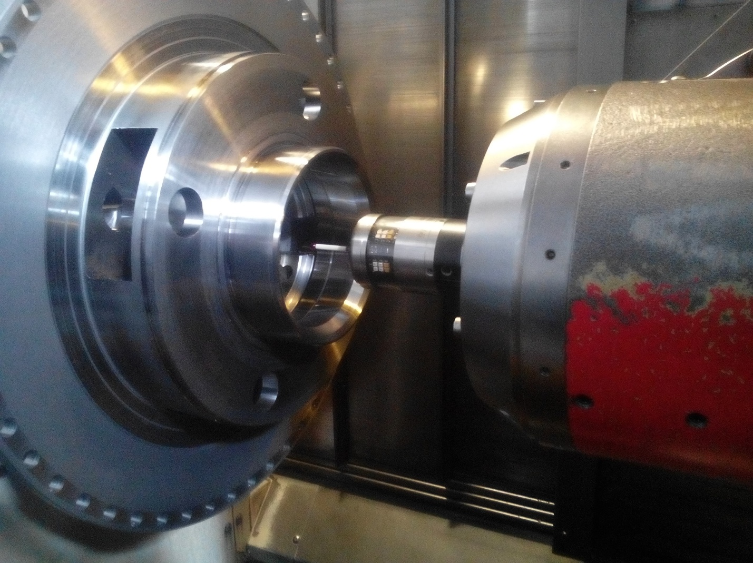

После измерения и переноса значений в другую систему координат (G59). Полученные смещения были учтены, и была проведена повторная проверка (совмещение центров вращения) которая показала, что ось инструментального шпинделя смещена по оси Х на величину значения, полученного при измерении.

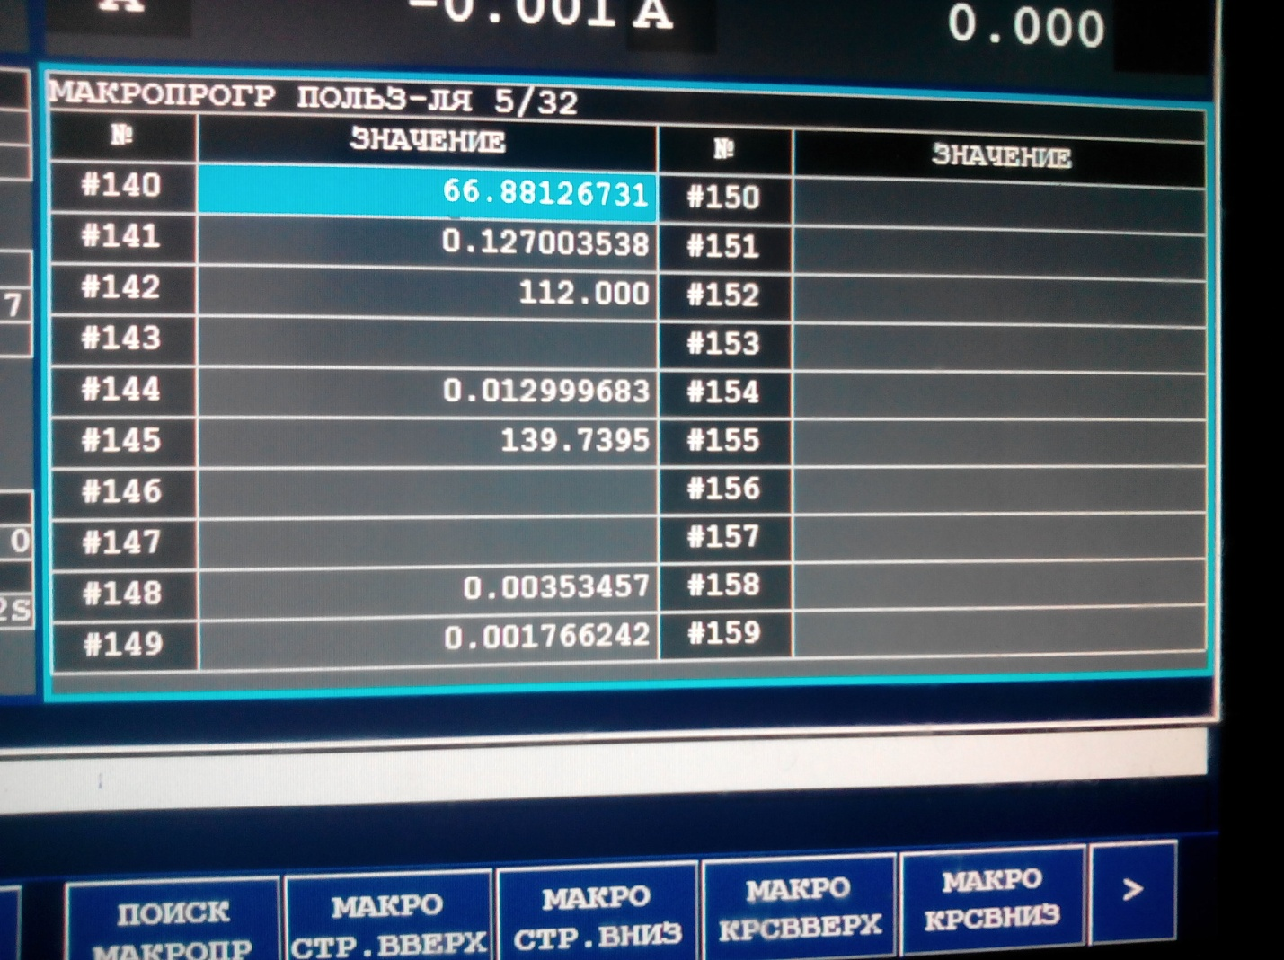Величина смещения по оси У оказалась верной.

2. Из вышеперечисленного следует, что математическое и физическое состояния противоречат друг другу. Каким способом можно скорректировать эти рассогласования и, чтобы измерение с помощью щупа совпадали с физическими значениями «нуля» станка?